Leśnictwo w województwie śląskim w 2025 r.
Powierzchnia gruntów leśnych w 2025 r.
nie uległa istotnej zmianie w porównaniu
z rokiem poprzednim. Odnowienia lasów wykonano na mniejszej powierzchni niż w 2024 r. Zmniejszyło się pozyskanie drewna ogółem,
w tym grubizny, natomiast wzrosło pozyskanie drewna małowymiarowego.
4,0%
Spadek pozyskania drewna ogółem w odniesieniu do roku poprzedniego

Zasoby leśne
Lasy stanowiły 32,1%
powierzchni województwa
Powierzchnia gruntów leśnych w województwie śląskim w końcu 2025 r. wynosiła 405,8 tys. ha. Lasy zajmowały 395,8 tys. ha, co stanowiło 32,1% powierzchni województwa. W porównaniu
z rokiem poprzednim powierzchnia lasów zmniejszyła się o 97,5 ha.
Tablica 1. Powierzchnia gruntów leśnych
Stan w dniu 31 grudnia
Wyszczególnienie | 2024 | 2025
Ogółem w tys. ha | 405,8 | 405,8
Lasy | 395,9 | 395,8
publiczne | 317,4 | 317,8
w tym w zarządzie Lasów Państwowych | 307,8 | 308,2
prywatne | 78,5 | 78,0
Grunty związane z gospodarką leśną | 9,8 | 10,0
Lesistość w % | 32,1 | 32,1
Powierzchnia lasów na 1 mieszkańca w ar | 9,2 | 9,3
Największą powierzchnię gruntów leśnych odnotowano w powiecie żywieckim – 55,1 tys. ha (w tym 54,1 tys. ha lasów) oraz w powiecie częstochowskim – 45,9 tys. ha (w tym 44,9 tys. ha lasów). Najmniejszą powierzchnię gruntów leśnych wykazano natomiast w Siemianowicach Śląskich – 37,9 ha (w tym 36,9 ha lasów) oraz w Piekarach Śląskich – 221,2 ha (w tym 211,9 ha lasów). W Świętochłowicach nie odnotowano gruntów leśnych.
W końcu 2025 r. największą powierzchnię gruntów leśnych odnotowano w gminie Kuźnia Raciborska – 9,6 tys. ha (w tym 9,2 tys. ha lasów) oraz w gminie Jeleśnia – 9,6 tys. ha (w tym 9,4 tys. ha lasów). W 37 gminach powierzchnia gruntów leśnych nie przekroczyła 500 ha,
w tym w dwóch gminach nie odnotowano ich w ogóle.
Lasy publiczne zajmowały ponad 80% ogólnej
powierzchni lasów
W strukturze własnościowej lasów dominowała własność publiczna. W końcu analizowanego roku lasy publiczne zajmowały 80,3% ogólnej powierzchni lasów, natomiast lasy prywatne – pozostałe 19,7% powierzchni lasów w województwie.
Mapa 1. Lesistość w 2025 r.
Stan w dniu 31 grudnia
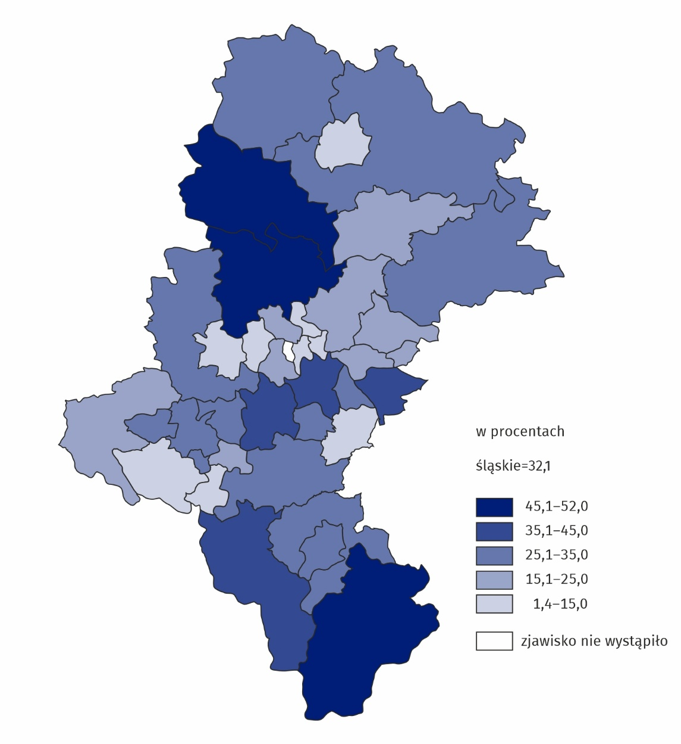
Najwyższym wskaźnikiem lesistości charakteryzowały się powiaty żywiecki – 52,0%
oraz tarnogórski – 50,3%. Wśród gmin najwyższy poziom lesistości odnotowano w Krupskim Młynie – 83,3%, Kaletach – 82,4% oraz Kobiórze – 82,1%.

Zagospodarowanie lasu
W 2025 r. odnowienia lasów wykonano na powierzchni 2,7 tys. ha, z czego 44,2% stanowiły odnowienia na zrębach, a 30,5% – odnowienia pod osłoną drzewostanów. Powierzchnia zalesień gruntów rolnych i nieużytków wyniosła 7 ha, tj. o 4 ha więcej niż w roku poprzednim.
Prace pielęgnacyjne prowadzono na 4,0% powierzchni lasów
W 2025 r. prace pielęgnacyjne prowadzono na obszarze 16,0 tys. ha, tj. o 5,9% mniejszej niż rok wcześniej. Wykonywano je na 4,0% powierzchni lasów w województwie. Prace te koncentrowały się głównie na zabiegach prowadzonych w uprawach, które zajmowały 63,5% pielęgnowanego obszaru.
Tablica 2. Odnowienia, zalesienia i inne prace hodowlane
Wyszczególnienie | 2024 | 2025
Wyszczególnienie | w ha
Odnowienia i zalesienia | 3 235 | 2 726
Odnowienia | 3 232 | 2 719
sztuczne | 2 409 | 2 045
zręby | 1 391 | 1 201
pod osłoną drzewostanów | 948 | 828
halizny i płazowiny | 69 | 16
naturalne | 823 | 674
Zalesienia | 3 | 7
Pielęgnowanie lasu | 16 998 | 15 994
Melioracje leśne | 3 306 | 3 045

Gospodarcze wykorzystanie lasu
W 2025 r. w województwie śląskim pozyskano 1 457,2 tys. m³ drewna, w tym 1 418,8 tys. m³ grubizny oraz 38,4 tys. m³ drewna małowymiarowego. W porównaniu z 2024 r. pozyskanie drewna ogółem zmniejszyło się o 4,0%, przy czym ilość pozyskanej grubizny zmalała o 4,2%, natomiast pozyskanie drewna małowymiarowego wzrosło o 6,0%. Z ogólnej masy grubizny
1 368,8 tys. m³ (96,5%) pozyskano w lasach pozostających w zarządzie Lasów Państwowych,
a 47,1 tys. m³ (3,3%) – w lasach prywatnych. Wskaźnik pozyskania drewna (grubizny) na 1 ha powierzchni lasów osiągnął 3,58 m³, a w przeliczeniu na 1 mieszkańca wyniósł 0,33 m³.
Tablica 3. Pozyskanie drewna
Wyszczególnienie | 2024 | 2025
Ogółemª w tys. m³ | 1 517,2 | 1 457,2
Grubizna | 1 480,9 | 1 418,8
Drewno małowymiarowe | 36,2 | 38,4
Grubizna na 1 ha powierzchni lasów w m³ | 3,74 | 3,58
Grubizna na 1 mieszkańca w m³ | 0,34 | 0,33
a Bez karpiny.

Opracowanie:  Urząd Statystyczny w Katowicach  Dyrektor Grażyna Witkowska  tel: 32 779 12 48 |  |  | Rozpowszechnianie:  Śląski Ośrodek Badań Regionalnych  Informatorium Statystyczne  tel: 32 779 12 33, 32 779 12 34
 | katowice.new.stat.gov.pl |  |  | @Katowice_STAT |  | @StatKatowice
Powiązane opracowania
Rocznik Statystyczny Województwa Śląskiego 2025
Raport o sytuacji społeczno-gospodarczej województwa śląskiego 2026
Temat dostępny w bazach danych
Bank Danych Lokalnych
Dziedzinowe Bazy Wiedzy
Ważniejsze pojęcia dostępne w słowniku
Leśnictwo
Powierzchnia gruntów leśnych
Grubizna
Drewno małowymiarowe
W przypadku cytowania danych Głównego Urzędu Statystycznego prosimy o zamieszczenie informacji: „Źródło danych GUS”, a w przypadku publikowania obliczeń dokonanych na danych opublikowanych przez GUS prosimy o zamieszczenie informacji: „Opracowanie własne na podstawie danych GUS”.

